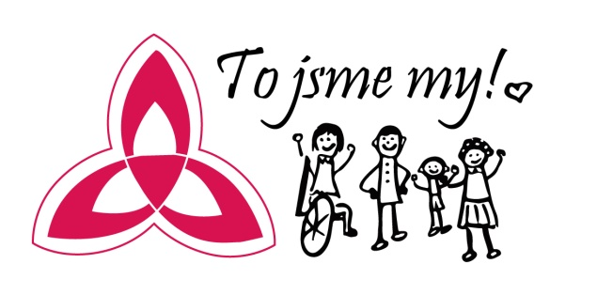

ROZHOVORY

KAMILA BOCKOVÁ
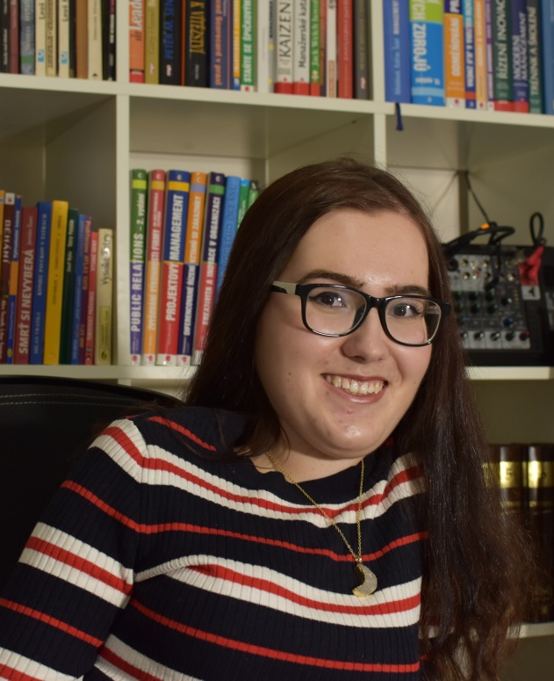
Od narození žije se Spinální muskulární atrofií II.typu. Je to skvělá dvaadvacetiletá žena, která kolem sebe šíří dobrou náladu a nešetří úsměvy a laskavostí. Ráda poznává nové lidi
a místa, přijímá výzvy a překonává překážky. Největší radost jí dělá, když může trávit čas
s lidmi, které má ráda. Miluje hudbu, koncerty, psaní, literaturu, filmy a seriály. Jejím cílem je předávat inspiraci ostatním, které potkal stejný nebo podobný osud
a ukázat jim, že život s handicapem není tragédie. Je členem týmu „To jsme my“, kde má na starost mimo jiné sociální sítě, tvorbu obsahu a také linku důvěry. Kamila je hlavní tvůrcem rozhovorů na pokračování,
ale tentokrát roli tazatele převzal mentor týmu Rostislav Honus.

Jak vypadá Tvůj běžný všední den?
Mé dny jsou různé, hodně záleží
na okolnostech. Nejsem úplně „ranní ptáče“, takže se nebudím s východem slunce. Ráda
si věci plánuju. Většinou už večer vím, co budu následující den dělat. Vše naplánovat samozřejmě není možné (a to je dobře),
ale nemám ráda zmatek a tohle mi hodně pomáhá. Záleží taky na počasí. Když je hezky, trávím co nejvíce času venku, ve městě nebo kdekoli jinde mimo domov. Taky běžně pracuji na věcech pro tým „To jsme my“. Večer
se většinou dívám na seriály, poslouchám hudbu, píšu nebo prostě jen odpočívám
a přemýšlím.
Co budeš dělat dnes? Je hezky…
Dnes se pravděpodobně stavím do knihovny
a pak mám sraz s kamarádkou, se kterou jsem se dlouho dobu neviděla. Těším se na ni.
Co se Ti v dosavadním životě nejvíce podařilo?
Dobrá otázka. Někdo by možná odpověděl “vysoká škola, popř. Nobelova cena“… Já
se tomto směru držím více při zemi. Pro mě je úspěch už jen to, že jsem tady. Co se mé nemoci týče, je můj stav už nějakou dobu stabilizovaný.
A můj hlavní lifegoal je to, že i přes všechny překážky se v současné době cítím vyrovnaná a šťastná. A právě to je to, na co jsem pyšná, protože sama vím, že to tak vždy nebývalo.

Co se muselo stát nebo co ses musela naučit, aby ses cítila šťastná a vyrovnaná? Jak to mám udělat já, abych si takhle život užíval? Co bys mi poradila?
Myslím, že zaručený recept neexistuje, každý na to musí přijít sám.
Dobrá věc je naučit se umět radovat
z maličkostí. Neřešit přehnaně názory druhých lidí a žít přítomným okamžikem. A když
je člověk na dně, brát to tak, že to nemusí být konečný stav, ale jen jedna kapitola z jeho knihy života. Někdy je prostě dobré projít si špatným obdobím. Jak říkám, jsem vděčná
za všechny dobré dny a jsem vděčná i za ty zlé, jelikož ty nás nakonec posunou někam dál,
i když to zpočátku nevidíme. Tedy alespoň u mě to tak funguje.
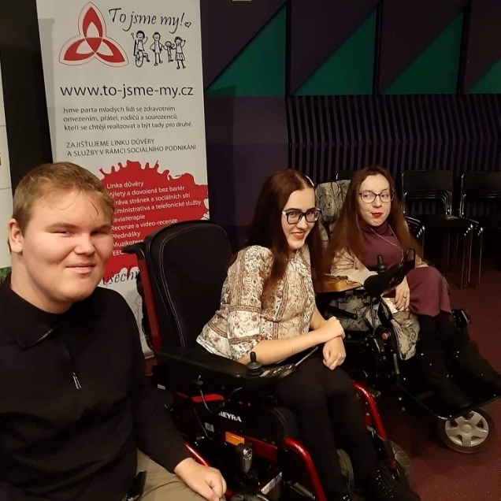
TO JSME MY - parta mladých lidí se zdravotním omezením, kteří se chtějí realizovat a být tady pro druhé. Zajišťujeme mimo jiné provoz linky důvěry a další služby v neziskové organizaci ANULIKA.
Jsme na Facebooku i Instagramu.
Koukni třeba na #kamsvozikem a přidej se k nám s tipy na výlety a dovolené.
WWW.TO-JSME-MY.CZ
S jakým hendikepem se vlastně potýkáš?
V čem Tě omezuje? Co nemůžeš dělat stejně jako ostatní a co naopak můžeš?
Mám vzácné vrozené onemocnění,
které se jmenuje Spinální svalová atrofie II. typu.
Mám zkušenosti s tím, že když mě lidi poprvé vidí, jednoduše si myslí, že "jen" nechodím. Ale za touto nemocí se toho skrývá daleko víc. Podstatou je to, že mé svaly nefungují tak, jako svaly zdravých lidí. Postupem času ochabují, a jelikož svaly se nacházejí v celém těle, značně to omezuje můj život. Snažím
se zvládat všechny běžné a normální činnosti, ale vždy jsem potřebovala a budu potřebovat pomoc druhé osoby, pokud jde o věci, které vyžadují fyzickou sílu. Raději se ale soustředím na to, co můžu, než na to, co mi nemoc neumožňuje dělat. Ráda si povídám s lidmi, snažím se jim prostřednictvím mého příběhu ukázat, že všechno jde zvládnout a pomoci jim, pokud o to stojí. Těší mě ten pocit,
že můžu být někomu užitečná.
Pokud vím, jsi členem týmu „To jsme my“, který mimo jiné nabízí pomoc linky důvěry, kdy laickými poradci jsou právě mladí lidé
s nervosvalovým onemocněním. Jak to celé funguje? S čím se na vás mohou mladí lidé
a dospívající obracet a jakou formou?
Naše linka důvěry funguje na principu předávání zkušeností lidí s podobnými problémy. Většina členů týmu se denně potýká s tím, co obnáší život na vozíku
a jednoduše řečeno, máme už něco naježděno. Naše zkušenosti z překonávání překážek mohou pomoci těm, kteří jsou teprve na začátku. Mladí a dospívající
se na nás mohou obrátit s otázkami týkající se jejich nemoci, života s ní a všeho, co k tomu patří.
Nechceme tím nahrazovat odborníky nebo specializované služby. Jsme tady jako někdo, kdo vás vyslechne, v případě zájmu poradí
a ukáže, že v tom nejste sami. Jsme tady také pro ty, kteří třeba jen hledají kamaráda
na pokec. Stačí si na internetu rozkliknout náš web, sekci LINKA DŮVĚRY, vybrat si jednoho člena našeho týmu, s nímž se chcete spojit,
a konverzace může začít.
V jakém věku dítě nebo dospívající
s onemocněním typu SMA začíná chápat, že je něco jinak? Co bys poradila mladším lidem, kteří si tímto obdobím teprve projdou nebo už procházejí?
Těžko říct, každé dítě je individuální. Upřímně řečeno já jsem dlouhou dobu svou nemoc nijak neřešila. Uvědomovat jsem si to začala někdy v průběhu základní školy. Myšlenky typu "jsem jiná a je to špatně" se pak dostavily až na druhém stupni. Najednou jsem viděla plno rozdílů mezi mnou a spolužáky.
A vzpomínám si, že v té době bych dala nevím co za to, abych byla "normální" a hlavně stejná jako ostatní. Teď zpětně to celé vnímám úplně jinak. Mladším lidem, kteří jsou možná v podobné situaci, jako já byla kdysi, bych chtěla vzkázat toto:
Nestyďte se za to, že jste jiní. Netrapte se,
že nejste jako ostatní. Být jiný není chyba,
ale výhra. Využijte toho a pokuste se z vaší odlišnosti vytěžit maximum. A hlavně
se přijměte takoví, jací jste, protože to je klíč ke všemu.
Co by v té době měli udělat rodiče?
To je docela zapeklitá otázka.
Každé dítě může reagovat jinak. Některé
si o tom bude chtít promluvit, jiné na toto téma nebude chtít mluvit. Samozřejmě zájem ze strany rodičů je vždy dobrý, ale nic se nemá přehánět, navíc sama vím, že o některých věcech se s rodiči mluví těžko. Určitě bych tedy dítě do ničeho nenutila.
Jaké to pro Tebe bylo ve škole? Co jsi musela překonat? Co bylo obtížné a co Ti naopak pomohlo?
Jak už jsem říkala, právě škola byla místo,
kde jsem si svou odlišnost uvědomovala nejvíc a nebudu lhát, nebylo to vždy lehké. Navíc jsem v té době neměla moc přátel, takže jsem byla velice uzavřená, což mi taky nepomáhalo. Jednoduše, je těžké být teenagerem a ještě těžší je být teenagerem s hendikepem.
Ale všechno se dá zvládnout. Pomohl mi nástup na střední školu, tím se vše obrátilo
k lepšímu. Změnila jsem tehdy také svůj přístup k lidem a asi mi i více „sedl“ kolektiv
v nové třídě. S některými ex-spolužáky jsem
v kontaktu dodnes.
Co Tě tak baví na psaní? O čem píšeš nebo se chystáš psát? Bude to právě ten příběh,
který pomůže druhým nebo něco jiného?
Na psaní mě baví právě to, že zvládnu něco vytvořit sama. Baví mě psát úvahy, někdy
i básničky a momentálně mám období,
kdy bych chtěla napsat něco trochu delšího. Můj sen je napsat knihu, která by se nějak dotýkala tématu SMA. Už na tom dokonce pracuji, ale ještě je přede mnou dlouhá cesta.
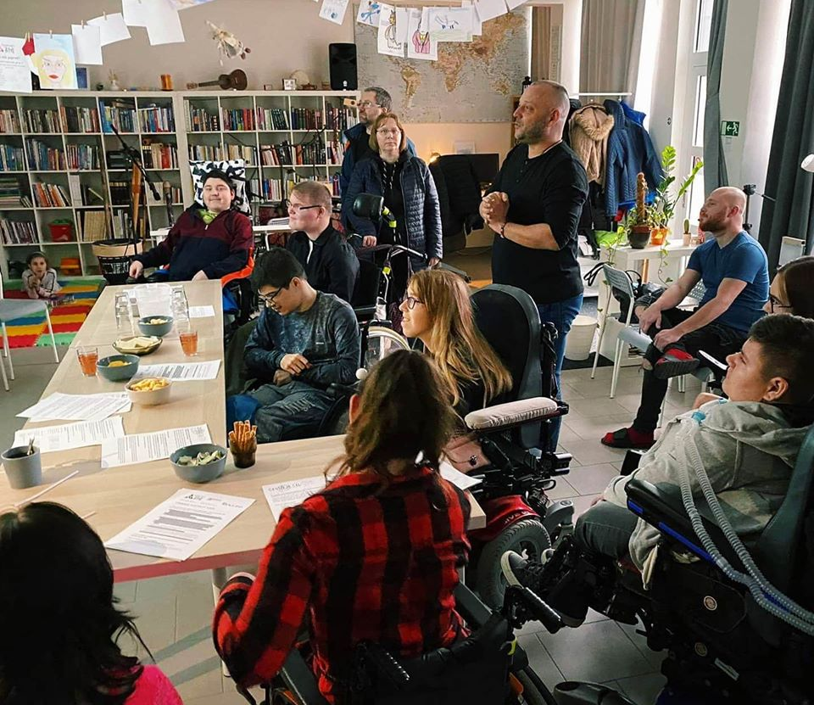
Rád bych si něco přečetl…Podělíš se s námi o úvahu nebo básničku?
Sama sebou
Až moc velkou část času
zapomínáme na své schopnosti
a na svou jedinečnou krásu
v představách mylné dokonalosti.

Až moc velkou část života
usilujeme o to, přiblížit se druhým,
avšak výsledkem je jen prázdnota,
stáváme se klonem bezduchým.

Zapomínáme na svou hodnotu,
v nesmyslné hře vyrovnat se
a pak zmateni nadáváme životu,
když neuspějem v tomto zápase.

Nechci se takhle cítit.

Chci být pod krásou oblohy,
hádat příběhy kolemjdoucích,
psát o svých myšlenkách slohy,
o těch pocitech neblednoucích.

Jen tak smát se na celou ulici,
možná trochu šílená, ale svá,
šeptat svá přání v noci měsíci,
vědět, že jsou jeho stejně jako má.

Mluvit s ním jazykem neznámým,
jehož význam jen my dva známe,
vědět, že se jeho moci nebráním,
vědět, že jeden druhého máme.

Milovat lidi kolem i sebe samu,
s květinami ve vlasech na kraji louky,
nebát se, koho svými činy zklamu,
nezapomínat na to, že nejsme loutky.

Nežít podle očekávání druhých,
objevovat věci zatím neznámé,
vidět krásu v maličkostech pouhých,
být nejlepší verzí sebe samé.

Jakou nejtěžší překážku jsi překonala?
Největší překážka, kterou jsem kdy překonala? Myslím, že je to právě to, že jsem se musela naučit přijmout sebe takovou, jaká jsem.
Se vším všudy. Jsem ráda, že se mi to povedlo.
Co úplně nejvíc nemáš ráda?
Řekla bych, že netoleranci, aroganci
a neohleduplnost.
Myslíš, že existuje nějaká další civilizace někde ve vesmíru?
Hádám, že o tom asi každý člověk alespoň jednou za život přemýšlel. Já určitě vícekrát.
Je to zajímavá myšlenka, už jen z toho důvodu, že vesmír, který známe, je tak obrovský, že si to ani nedovedeme představit. A co je za těmi hranicemi, které lidstvo zná? Kdo ví… Nebo spíš nikdo neví. Kdysi lidé neměli ponětí o tom, že existuje nějaká Amerika, dokud nebyla objevena. Možná, že to je obdobný případ. A možná TO něco existuje, jen ještě nejsme připraveni to objevit.
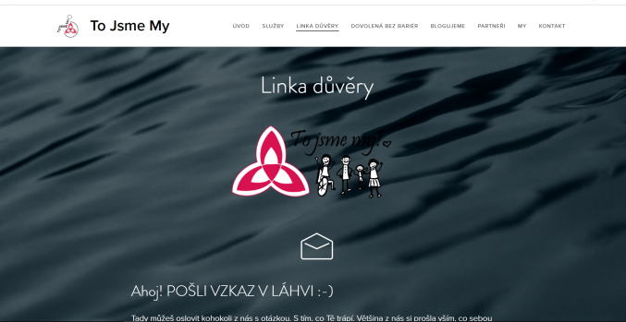
Jeden verš na téma jaro a jeden na téma podzim?
Blíží se jaro, ten lásky čas,
otevře ti srdce znova a zas.
S podzimem umírá příroda krásou,
tou nejhezčí smrtí i listy zhasnou.

Co se Ti vybaví, když slyšíš slovo přátelství?
Při slově přátelství se mi vybaví smích, páteční večery, jedinečný pocit svobody, jednotliví lidé, jednotlivé zážitky a jedna nikdy nekončící konverzace.
A láska?
Se slovem láska mám mimo jiné spojený jeden z mých oblíbených citátů:
"Když je něčí štěstí tvým štěstím, je to láska."
Jaký smysl má lidský život? Proč jsme tady?
Pro mě je smysl života život sám. Nemám žádný pevně daný životní cíl.
Nevím, kde budu za pět let, natož za deset,
ale snažím se užívat si každý den, aby ta cesta stála za to, nehledě na to, kam povede. Tvoříme ji my, tím, že žijeme, takže bych ráda věřila, že alespoň nějakou částí ovlivňujeme její směr a vše není předem dáno tím, čemu lidé říkají osud.
Děkuji Ti za milé a zajímavé povídání a přeji vše dobré na Tvých cestách.
Také děkuji a přeji všem čtenářům hezké dny.

www.to-jsme-my.cz
#KAMSVOZIKEM
LINKA DŮVĚRY
CAVIATERAPIE
PŘEDNÁŠKY
MUZIKORELAXACE
WWW STRÁNKY
VIDEA A RECENZE

